Jame watt

Nationnalité britanique

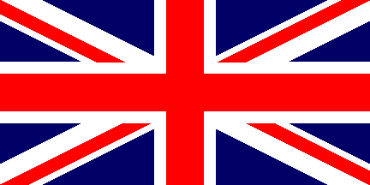

Période de temps 1736 a 1819

oeuvre machine a vapeur